Демонстрационный вариант экзаменационной работы по биологии. 6 класс
Инструкция по выполнению работы

На выполнение работы по химии отводится 40 минут.
Работа состоит из 4-х частей и включает в себя 13 заданий.
Ответы к заданиям 1-10 записываются в виде, одной цифры, которая соответствует номеру правильного ответа.
Ответы к заданиям 11-12 записываются в виде последовательности цифр.
На задание 13 следует дать полный развернутый ответ.

Задания 1-10 оцениваются 1 баллом.
Задания 11-12 оцениваются 2 баллами. (Если учащийся допускает 1 ошибку, вставляется 1 балл, если 2 и более вставляется 0 баллов)
Задание 13 оценивается 4 баллами, за каждый элемент ответа вставляется 1 балл.
Максимальный балл - 18

Шкала перевода баллов в оценки

Отметка | «2» | «3» | «4» | «5»
Балл | 0 - 4 | 5 - 9 | 10 - 14 | 15 - 18

Строение растений
- Строение семян
- Корень. Корневая система
- Побег
- Почки
- Строение листа
- Строение стебля
- Цветок
- Соцветия
- Плоды
- Процессы жизнедеятельности растений (фотосинтез, испарение)

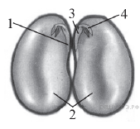
Часть 1. Выберите один правильный ответ

- Какой цифрой на рисунке обозначен корешок зародыша?
1) 1 2) 2 3) 3 4) 4
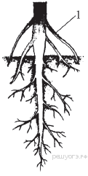
- Что изображено на рисунке под цифрой 1?
1) боковой корень
2) главный корень
3) корневой волосок
4) придаточный корень

3. Как называются почки, представляющие собой зачаточный бутон или соцветие? 1) боковые 2) вегетативные 3) генеративные 4) придаточные

4. Расположение листьев на побегах по нескольку в узле (три и более) называют
1) очередным 2) супротивным 3) спиральным 4) мутовчатым

5. Жилкование листа бывает:
1) дуговым, параллельным, пальчатым, перистым;
2) тройчатым, перистым, сетчатым;
3) дуговым, параллельным, круговым;

6. Мякоть листа состоит из клеток ткани:
1) механической; 2) покровной; 3) основной; 4) образовательной.

7. По какой части древесного стебля происходит передвижение растворённых органических веществ из листьев ко всем органам?
1) камбий 2) сердцевина 3) древесина 4) луб

8. Многоклеточное образование семенных растений, из которых развивается семя:
1) плод 2) семязачаток 3) цветоложе 4) ядро

9. Плод картофеля называют
1) коробочкой 2) ягодой 3) столоном 4) клубнем

10. Верны ли следующие суждения о видоизменённых органах растений?
А. Корневище — это орган минерального питания растений.
Б. В нижней части луковицы репчатого лука расположен плоский стебель — донце, на нём развиваются видоизменённые листья.
1) верно только А 2) верно только Б
3) верны оба суждения 4) оба суждения неверны

Часть 2. Выберите три правильных ответа
11. Какие из приведённых характеристик характерны для однодольных растений? Выберите три верных признака из шести и запишите цифры, под которыми они указаны.
1) могут быть древесными 4) две семядоли
2) трёхчленный цветок 5) перистое жилкование
3) проводящие пучки без камбия 6) мочковатая корневая система

Часть 3.
- Вставьте в текст «Испарение воды листом» пропущенные термины изпредложенного перечня, используя для этого цифровые обозначения. Запишите в текст цифры выбранных ответов, а затем получившуюся последовательность цифр (по тексту) впишите в приведённую ниже таблицу.
ИСПАРЕНИЕ ВОДЫ ЛИСТОМ
Поглощённый _________ (А) почвенный раствор, состоящий из воды и минеральных веществ, по особым клеткам — ___________ (Б) — поступает в лист. Здесь часть воды используется в процессе фотосинтеза, а часть, перейдя в газообразное состояние, испаряется через ___________ (В). Этот процесс имеет название ___________ (Г). Минеральные соли остаются в листьях, накапливаются и вызывают ежегодное отмирание листьев — листопад.
ПЕРЕЧЕНЬ ТЕРМИНОВ:
1) корень 3) сосуд 5) транспирация 7) фотосинтез
2) ситовидная трубка 4) стебель 6) устьица 8) чечевичка
Запишите в ответ цифры, расположив их в порядке, соответствующем буквам:
А | Б | В | Г

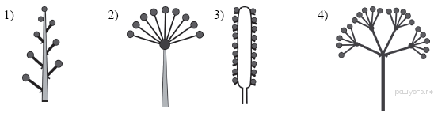
Часть 4.

- Подпишите названия соцветий

